***Розділ 6. Україна НА ПОЧАТКУ ХХ СТОЛІТТЯ ПЕРЕД ВИКЛИКАМИ МОДЕРНІЗАЦІЇ***

***Програмні вимоги до навчально-пізнавальної діяльності учнів.***

**Знаю:**

* дати створення основних українських політичних партій, подій російської революції 1905–1907 рр. (значущих для України), впровадження загального виборчого права в Австро-Угорській імперії, створення українських національно-культурних і військово-спортивних організацій, період проведення аграрної реформи Петра Столипіна.

**Розумію:**

* тенденції й протиріччя соціально-економічного розвитку України початку ХХ ст., індустріальної модернізації, аграрної реформи Петра Столипіна, модернізації суспільно-політичного життя в Наддніпрянщині;
* вплив російської революції 1905–1907 рр. на активізацію українського руху в Російській імперії;
* значення австрійського конституційно-парламентського устрою для розвитку українського руху;
* поняття «страйк», «народне віче», «монополізація економіки», «кооперативний рух», «політизація національного руху», «ксенофобія».

**Умію:**

* показати на карті українські території на початку ХХ ст., місця діяльності суспільно-політичних, національно-культурних організацій;
* охарактеризувати й проаналізувати особливості соціально-економічного розвитку українських земель, діяльність українських політичних партій та інших національних організацій, український національний рух у період російської революції 1905–1907 рр., боротьбу українців за реформу виборчої системи в Австро-Угорщині;
* пояснити причини і наслідки посилення тиску російської влади на український національний рух у 1907–1914 рр., результати діяльності українських парламентських громад у Державних думах;
* визначити передумови розвитку українського кооперативного руху і трудової еміграції селянства;

обґрунтувати судження про історичне значення діяльності Євгена Чикаленка, Михайла Грушевського, Миколи Міхновського, Костя Левицького.

**Тема «Російська революція 1905–1907 рр. на території України.»**

**План**

1. **Які події 1905 р. засвідчили розгортання революції в Україні.**
2. **У чому виявилося піднесення національного руху 1905–1907 рр.**
3. **Якою була діяльність українських парламентських громад у І та ІІ Державних думах.**

**Три етапи революції:**

**I етап** (Кривава неділя — жовтень 1905)

* Страйки;
* селянські виступи;
* повстання на броненосці «Потьомкін».

**II етап** (Маніфест Миколи II від 17 жовтня 1905 року — 10 грудня)

* Робітничі страйки та мітинги;
* утворення Рад робітничих та селянських депутатів;
* виступи на флоті, повстання [крейсера «Очаків»](https://uk.wikipedia.org/wiki/%D0%9E%D1%87%D0%B0%D0%BA%D1%96%D0%B2_(%D0%BA%D1%80%D0%B5%D0%B9%D1%81%D0%B5%D1%80)) під проводом [лейтенанта](https://uk.wikipedia.org/wiki/%D0%9B%D0%B5%D0%B9%D1%82%D0%B5%D0%BD%D0%B0%D0%BD%D1%82) [Шмідта](https://uk.wikipedia.org/wiki/%D0%A8%D0%BC%D1%96%D0%B4%D1%82_%D0%9F%D0%B5%D1%82%D1%80%D0%BE_%D0%9F%D0%B5%D1%82%D1%80%D0%BE%D0%B2%D0%B8%D1%87);
* [повстання саперів](https://uk.wikipedia.org/wiki/%D0%9F%D0%BE%D0%B2%D1%81%D1%82%D0%B0%D0%BD%D0%BD%D1%8F_%D1%81%D0%B0%D0%BF%D0%B5%D1%80%D1%96%D0%B2) ([Б. Жаданівський](https://uk.wikipedia.org/wiki/%D0%96%D0%B0%D0%B4%D0%B0%D0%BD%D1%96%D0%B2%D1%81%D1%8C%D0%BA%D0%B8%D0%B9_%D0%91%D0%BE%D1%80%D0%B8%D1%81_%D0%9F%D0%B5%D1%82%D1%80%D0%BE%D0%B2%D0%B8%D1%87)).

**III етап** (січень 1906 — 3 червня 1907)

* Спад та знищення здобутків революції.

**ЗАВДАННЯ**

* 1. **Прочитайте § 27.**
  2. **Письмово виконайте завдання № 1 – 4 (стор. 230 - 231).**

**1. Установіть хронологічну послідовність подій:** *діяльність ІІ Державної думи; об’єднання Української демократичної партії з Українською радикальною партією в Українську радикально-демократичну партію; створення Революційної української партії (РУП).*

**2. Визначте, які з названих подій відбулися в 1905 р. в Україні.**

**1**. *Повстання моряків 12 кораблів Чорноморського флоту на чолі з лейтенантом П. Шмідтом.*

***2.*** *Збройний виступ саперів на чолі з Б. Жаданівським.*

***3****. Перша велика (10 тис. учасників) політична демонстрація робітників.*

***4****. Повстання на панцернику «Потьомкін», організаторами якого були Г. Вакуленчук та П. Матюшенко.*

***5.*** *Виступ селян у Великих Сорочинцях на Полтавщині.*

***6.*** *Утворення Революційної української партії.*

***7****. Збройне повстання робітників у Горлівці, Єнакієвому, Луганську.*

***8****. Відзначення 100-річчя з дня народження Тараса Шевченка.*

***9****. Кривава неділя.*

**3. Заповніть пропуски й усно відновіть текст**. Вибори до І Державної думи відбулися ____. Щоправда, радикальні політичні сили ____. У І Державну думу від 9 українських губерній було обрано ____. 44 депутати об’єдналися в ____. Головою було обрано _____. Друкованим органом став журнал ____. Українські депутати підготували ____. Вибори до складу II Державної думи відбувалися у ____. Цього разу у виборах взяли участь усі радикальні партії, зокрема й українські. Українські депутати знов утворили ____, яка складалася з ____. Вона ввійшла до фракції ____ й назвала себе ____. Вона мала добиватися ____. Проте й ця дума виявилася недовговічною: її розпуск відбувся ____.

**4. Наведіть факти, які свідчать про піднесення національного руху в 1905–1907 рр. в Україні відповідно до плану *(усно, приведіть приклади)***

1. Поява масових українських періодичних видань.

2. Діяльність «Просвіт».

3. Активізація діяльності політичних партій.

Тема « Український політичний і національно-культурний рух

у 1907–1914 рр.».

**План**

* 1. **Посилення тиску з боку російської імперської влади на український рух.**

**2. Прояви ксенофобії та шовінізму. «Справа Бейліса».**

**3. Аграрна реформа Петра Столипіна.**

**Петро́ Арка́дійович Столи́пін;** 2 **(**14) квітня 1862, м. Дрезден — 5 (18) вересня 1911, м. Київ) — російський державний діяч, прем'єр-міністр у 1909—1911 роках. Столипін проводив жорстку політику на укріплення самодержавства, розпустив Думу, увів військово-польові суди, обмежував політичні свободи. Будучи російським націоналістом, вів боротьбу з національними автономіями. Розпочав аграрну реформу, що не була доведена до кінця. Правління Столипіна відзначалось жорстокими репресіями, в цей час виникли поняття «столипінська реакція», «столипінська краватка» та «столипінський вагон»[3]. На Столипіна було здійснено 11 замахів. Під час останнього, здійсненого у Києві анархістом Дмитром Богровим, його було смертельно поранено.

**Столипінська реформа** — низка законодавчих актів, написаних задля перерозподілу селянської земельної площі в Російській імперії та задля підвищення продуктивності сільського господарства. Назва походить від одного з її ініціаторів і головного реалізатора — голови Ради Міністрів Петра Столипіна.

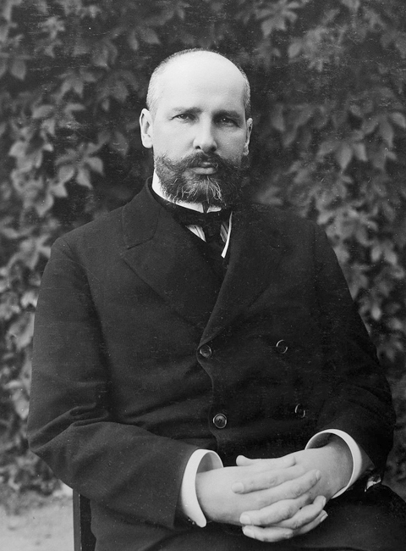 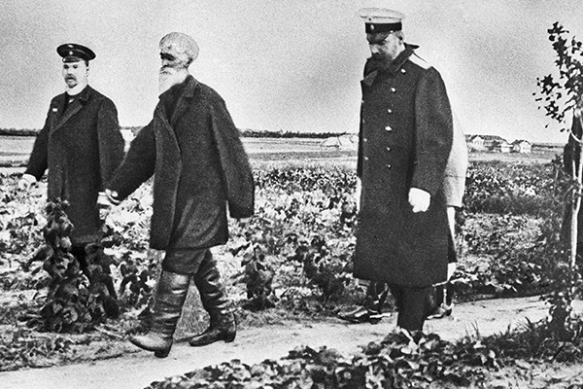

**Столипін (праворуч) під час знайомства з хутірським господарством недалеко від Москви.**

**ЗАВДАННЯ**

* 1. **Прочитайте § 28.**
  2. **Письмово виконайте завдання № 1 – 4 (стор. 238).**

**1. Установіть хронологічну послідовність подій:** початок аграрної реформи П. Столипіна; ухвалення циркуляра П. Столипіна із забороною реєструвати будь-які «інородницькі» товариства; судовий процес у «справі Бейліса»; створення ТУП.

**2. Виберіть твердження, що характеризують становище України після поразки революції 1905–1907 рр.**

1. Почали з’являтись українські періодичні видання.

2. Було легалізовано національні партії, відтак пожвавилася їхня діяльність.

3. Судочинство ґрунтується не на праві, а на сваволі бюрократії.

4. Відбулися вибори до І Державної думи Росії, з-поміж депутатів були й українці. K

5. Заборона демократичних видань.

6. Посилення національного гніту.

7. Різке звуження сфери вживання української мови.

8. Впровадження на більшій території України стану посиленої охорони.

9. Створення в українських містах і містечках осередків «Просвіти».

10. Здійснення масових арештів.

11. Погроми прогресивних громадських організацій.

**3. Чого прагнув досягти Петро Столипін, запроваджуючи аграрну реформу?**

1. Підвищити ефективність сільськогосподарського виробництва.

2. Створити незалежний від органів адміністративного управління суд.

3. Подолати проблему аграрного перенаселення.

4. Підвищити товарність селянського господарства.

5. Зміцнити соціальну опору самодержавства на селі.

6. Надати селянам право особистої свободи, ліквідувавши залежність їх від поміщика.

**4. Що передбачала аграрна реформа Петра Столипіна?** ***(усно, приведіть приклади)***

1. Селяни здобули право особистої свободи, позбувшись залежності від поміщика.

2. Руйнування селянської общини.

3. Дозвіл селянам отримати землю у приватну власність (хутір чи відруб).

4. Переселення селян у малоосвоєні райони Сибіру, Середньої Азії, Північного Кавказу.

5. У губерніях і повітах створювалися виборні установи, які отримали право розв’язувати господарські й культурні питання.

* 1. **Перевірте, чого навчилися з теми «Українські землі у складі Російської імперії на початку 20 ст.»**

***- Виконайте письмово тестові завдання***

***на сторінках 242 – 245(пишіть номер завдання і відповідь)***